
Manual de marca
Sistema de gestión y ventas para negocios de café
PWA · Android · iOS
Edición 1 · Septiembre de 2026

Índice

(Si el índice no se actualiza automáticamente al abrir el documento: clic derecho sobre él → Actualizar campo.)

1. Introducción a la marca
Cafexis es el sistema de gestión y ventas para negocios de café: cafeterías, tostadoras y tiendas de café en grano o molido. Este manual reúne las reglas visuales que mantienen la marca consistente en la plataforma web (PWA), la aplicación Android y la aplicación iOS, así como en materiales de comunicación.

1.1 Personalidad de marca
Cafexis se presenta como una marca moderna y tecnológica, pero cercana: un sistema serio para gestionar un negocio, sin perder la calidez de la cultura cafetera a la que sirve.
- Moderna: formas geométricas simples, tipografía contemporánea.
- Tecnológica: color teal como acento de datos, reportes y confianza.
- Cercana: color naranja cálido, tono de voz claro y sin tecnicismos para quienes no son técnicos.

1.2 El nombre
“Cafexis” combina la raíz “café” con una terminación que evoca gestión y sistema, dando como resultado un nombre distintivo, fácil de pronunciar en español e inglés y sin significado de diccionario que compita por atención de marca.

2. Isotipo
El isotipo de Cafexis combina un hexágono de contorno —que representa el sistema y la estructura tecnológica— con un grano de café en su interior, dividido por una línea que evoca tanto el corte natural del grano como el flujo de datos y ventas.

2.1 Versión principal

Uso general: interfaz, encabezados, materiales impresos a tamaño mediano o grande.

2.2 Versión compacta
A tamaños pequeños, el contorno del hexágono pierde presencia. Para íconos de app, favicons y cualquier uso por debajo de 32 px, se utiliza la versión compacta de relleno sólido:

Uso recomendado: íconos de aplicación, favicon, avatares, notificaciones.

2.3 Versión monocromática
Para reproducción a un solo color (grabado, sellos, fax, impresión económica o marcas de agua):


2.4 Versión para fondo oscuro
Sobre fondos oscuros o fotografías, el contorno cambia a color crema para mantener el contraste:


2.5 Área de protección
Alrededor del isotipo debe respetarse un espacio libre de al menos “X”, donde X equivale a la distancia entre el borde del hexágono y el centro de una de sus caras. Ningún otro elemento —texto, bordes, otros logos— debe invadir esta área.
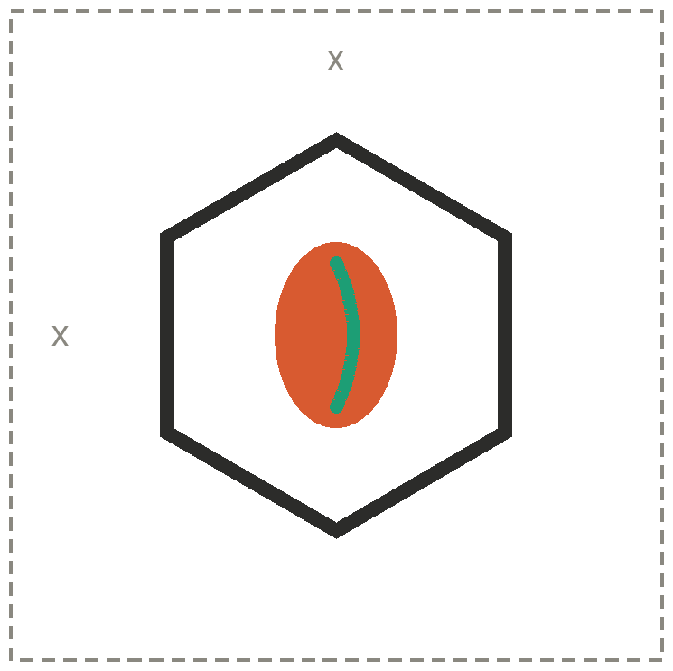

2.6 Tamaño mínimo
Por debajo de 32 px se recomienda cambiar automáticamente a la versión compacta; por debajo de 20 px, evaluar si el isotipo sigue siendo necesario o si basta con la inicial de marca.
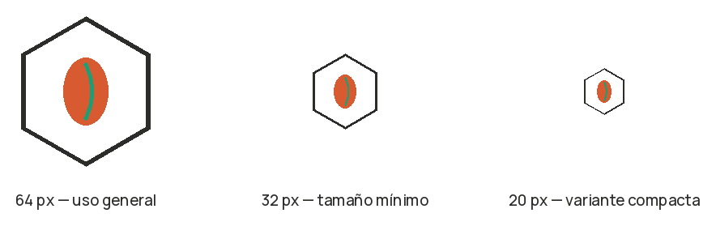

3. Logotipo (wordmark)
El logotipo es la palabra “cafexis” en minúsculas, tipografía Poppins Bold. El tratamiento de color separa la raíz “cafe” (carbón) de la terminación distintiva “xis” (naranja), y una barra teal debajo actúa como firma de marca.

3.1 Versión a color


3.2 Versión monocromática


3.3 Versión para fondo oscuro


3.4 Tamaño mínimo y espaciado
- Ancho mínimo recomendado: 80 px en pantalla / 2 cm en impresión.
- Espacio de protección mínimo alrededor del logotipo: la altura de la letra “c” minúscula.
- No usar el logotipo por debajo del ancho mínimo; a esos tamaños, usar solo el isotipo.

4. Logotipo combinado
La combinación de isotipo y logotipo (lockup) es la forma preferida de firmar la marca cuando el espacio lo permite.

4.1 Horizontal (uso principal)

Encabezados, membretes, pie de página, materiales impresos horizontales.

4.2 Vertical / apilado
Formatos cuadrados o verticales: publicaciones en redes sociales, splash screen de la app, empaques angostos.

5. Paleta de colores
El naranja transmite calidez y energía (llamados a la acción); el teal aporta la lectura tecnológica (datos, reportes, estados completados); crema y carbón forman la base neutra que evita que la interfaz se sienta fría.
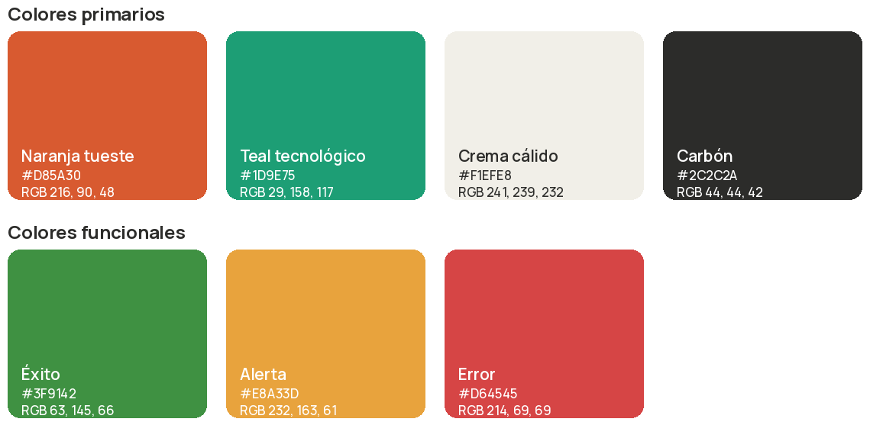

5.1 Valores exactos
Color | HEX | RGB | CMYK aprox.
Naranja tueste | #D85A30 | 216, 90, 48 | 0, 58, 78, 15
Teal tecnológico | #1D9E75 | 29, 158, 117 | 82, 0, 26, 38
Crema cálido | #F1EFE8 | 241, 239, 232 | 0, 1, 4, 5
Carbón | #2C2C2A | 44, 44, 42 | 0, 0, 5, 83
Éxito | #3F9142 | 63, 145, 66 | 57, 0, 54, 43
Alerta | #E8A33D | 232, 163, 61 | 0, 30, 74, 9
Error | #D64545 | 214, 69, 69 | 0, 68, 68, 16

5.2 Reglas de uso
- El naranja se reserva para acciones y elementos que requieren atención: botones primarios, alertas de pedidos nuevos.
- El teal se usa en datos, gráficos y estados de proceso (“completado”, “en inventario”).
- Los colores funcionales (éxito, alerta, error) solo se usan para su significado semántico en la interfaz — nunca de forma decorativa.
- Evitar combinar naranja y error (rojo) en el mismo componente: ambos son cálidos y compiten por atención.

6. Tipografía
Poppins construye el logotipo y los encabezados; Manrope se usa en cuerpo de texto e interfaz por su legibilidad en pantallas pequeñas.
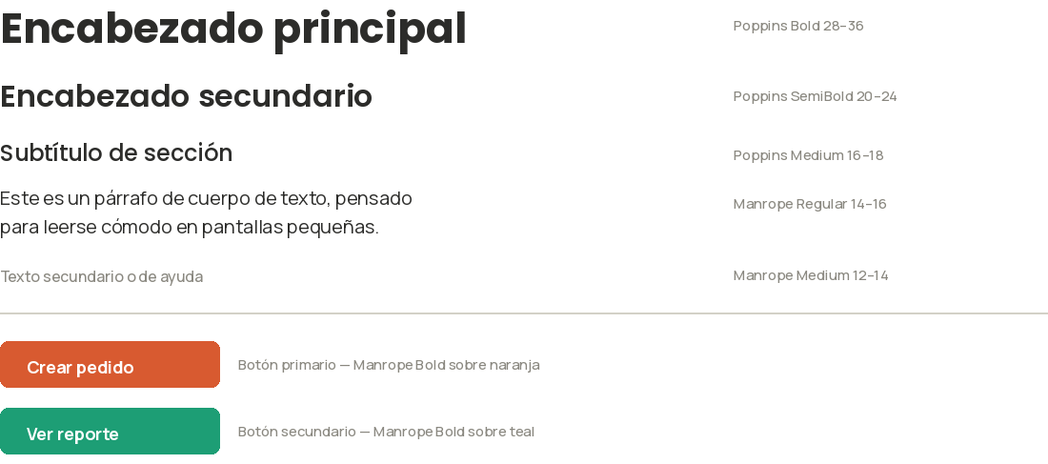

6.1 Familias y pesos
Familia | Uso | Pesos | Licencia
Poppins | Logotipo, H1, H2, H3 | Medium / SemiBold / Bold | SIL Open Font License
Manrope | Cuerpo, UI, botones | Regular / Medium / Bold | SIL Open Font License

7. Usos incorrectos
Estos son los errores más comunes al aplicar la marca. Evitarlos mantiene a Cafexis reconocible en cualquier contexto.
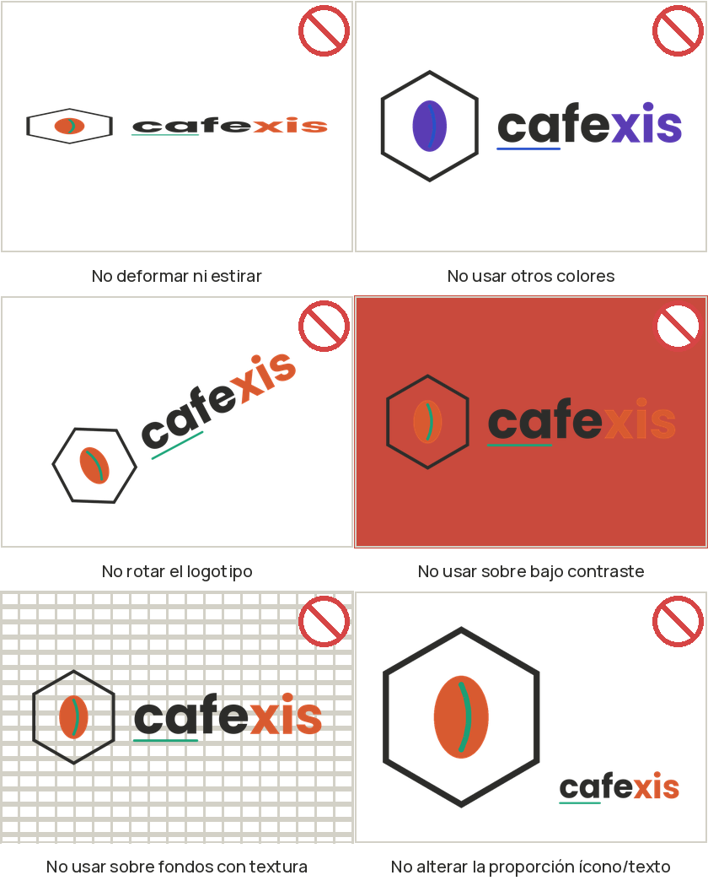

8. Aplicación en plataformas
Cafexis se distribuye como PWA, aplicación Android e iPhone. Cada plataforma exige su propia forma y conjunto de tamaños de ícono; el isotipo compacto (sección 2.2) es la base de todos ellos, sobre fondo crema.
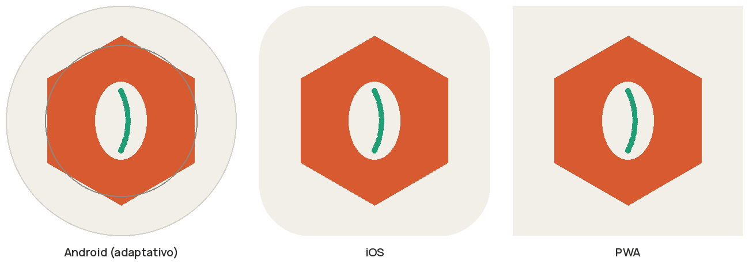

8.1 PWA — manifest.json
Uso | Tamaño | Notas
Ícono estándar | 192 × 192 px | purpose: "any"
Ícono estándar | 512 × 512 px | purpose: "any"
Ícono adaptable (maskable) | 512 × 512 px | Contenido dentro del 80% central — purpose: "maskable"
Favicon | 32 × 32 y 16 × 16 px | Usar versión compacta
Apple touch icon | 180 × 180 px | Sin transparencia, esquinas cuadradas

8.2 Android
Densidad | Tamaño | Carpeta
mdpi | 48 × 48 px | mipmap-mdpi
hdpi | 72 × 72 px | mipmap-hdpi
xhdpi | 96 × 96 px | mipmap-xhdpi
xxhdpi | 144 × 144 px | mipmap-xxhdpi
xxxhdpi | 192 × 192 px | mipmap-xxxhdpi
Ícono adaptativo | 432 × 432 px (108dp) | Zona segura: círculo central de 66%
Google Play Store | 512 × 512 px | Ficha de la app

8.3 iOS
Contexto | Tamaño (pt) | Escalas
Pantalla de inicio | 60 pt | @2x (120 px) / @3x (180 px)
Configuración | 29 pt | @2x (58 px) / @3x (87 px)
Spotlight | 40 pt | @2x (80 px) / @3x (120 px)
Notificaciones | 20 pt | @2x (40 px) / @3x (60 px)
App Store | 1024 × 1024 px | @1x, sin transparencia ni esquinas redondeadas

Recomendación: generar todos los tamaños derivados de forma automática (Xcode Asset Catalog, Android Studio Image Asset Studio o PWA Builder) a partir de un maestro de 1024 × 1024 px, en lugar de exportar cada tamaño manualmente.

9. Anexo técnico

9.1 Archivos de fuente
- Poppins — https://fonts.google.com/specimen/Poppins (Google Fonts, SIL OFL)
- Manrope — https://fonts.google.com/specimen/Manrope (Google Fonts, SIL OFL)

9.2 Unidad de espaciado
La unidad “X” usada en el área de protección del isotipo (sección 2.5) corresponde a 0.22 × el ancho total del hexágono. Para un isotipo de 100 px de ancho, X = 22 px.

9.3 Convención de nombres de archivo
Formato sugerido para exportación de assets: cafexis_[elemento]_[variante]_[tamaño].[formato]
- cafexis_isotipo_principal_512.png
- cafexis_isotipo_compacto_192.png
- cafexis_wordmark_color.svg
- cafexis_lockup_horizontal_color.svg

9.4 Formatos maestros
Conservar siempre un maestro vectorial (SVG o AI) de cada elemento (isotipo, wordmark, lockup) en sus 4 tratamientos de color. Los PNG de este manual son de referencia visual, no maestros de producción.

9.5 Control de versiones del documento
Versión | Fecha | Cambios
1.0 | Septiembre 2026 | Primera edición: nombre, isotipo, logotipo, paleta, tipografía, usos incorrectos y especificaciones de plataforma.

